Hej
Här kommer lite information ang. tjejkvällen. Den blir fredag den 29 april kl. 18.00 – 20.30.
Vi har valt att ha ett tema med eld eftersom det är Valborgsmässoafton dagen efter.
Vi hoppas att alla sätter ut marshaller utanför sina butiker/salonger.
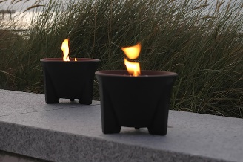
Vi har kortat ner tiden en halv timme p.g.a att flera har sagt att sista halvtimmen brukar det vara så gott som tomt i butikerna/salongerna.
Kl. 20.30 kommer det att bli lite underhållning på torget vid scenen. Det kommer 2 eller 3 killar som kommer att poja och ev. blir det eldslukning också. Poja är att de snurrar bollar som brinner och som sitter fast på snören.
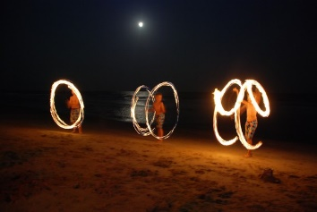
Vi har också en liten vädjan till restaurangerna. Ni brukar ju också ha erbjudanden denna kväll, vi skulle bli så tacksamma om ni kan tänka er att det började gälla kl. 19.00 så att folk går runt i butikerna/salongerna innan de går för att äta och dricka.

Tror att vi har fått med det viktigaste just nu.
Önskar er alla en bra kväll gör
Lisbeth,Tina och Cicci T

